作业三

一、单项选择题：
1、系数据库管理系统应能实现的专门关系运算包括 B 。
A．排序、索引、统计 B.选择、投影、连接
C．关联、更新、排序 D.显示、打印、制表
2、关系模型中，一个关键字是 C 。
A．可由多个任意属性组成
B．至多由一个属性组成
C．可由一个或多个其值能惟一标识该关系模型中任何元组的属性组成
D．以上都不是
3、个关系数据库文件中的各条记录 B 。
A．前后顺序不能任意颠倒，一定要按照输入的顺序排列
B．前后顺序可以任意颠倒，不影响库中的数据关系
C．前后顺序可以任意颠倒，但排列顺序不同，统计处理的结果就可能不同
D．前后顺序不能任意颠倒，一定要按照关键字段值的顺序排列
4、有属性A，B，C，D，以下表示中不是关系的是 C 。
A．R（A） B．R（A，B，C，D）
C．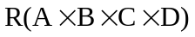 D．R（A，B）
5、概念模型中，一个实体相对于关系数据库中一个关系中的一个 D 。
A、属性 B、元组 C、列 D、字段

二、设有一个SPJ数据库，包括S，P，J，SPJ四个关系模式：

S( SNO，SNAME，STATUS，CITY)；

P(PNO，PNAME，COLOR，WEIGHT)；
J(JNO，JNAME，CITY)；
SPJ(SNO，PNO，JNO，QTY)；
供应商表S由供应商代码（SNO）、供应商姓名（SNAME）、供应商状态（STATUS）、供应商所在城市（CITY）组成；
零件表P由零件代码（PNO）、零件名（PNAME）、颜色（COLOR）、重量（WEIGHT）组成；
工程项目表J由工程项目代码（JNO）、工程项目名（JNAME）、工程项目所在城市（CITY）组成；
供应情况表SPJ由供应商代码（SNO）、零件代码（PNO）、工程项目代码（JNO）、供应数量（QTY）组成，表示某供应商供应某种零件给某工程项目的数量为QTY。
今有若干数据如下：
S表 P表
SNO | SNAME | STATUS | CITY |  |  |  |  |  |  | pno | pname | color | weight
S1 | 精益 | 20 | 天津 |  |  |  |  |  |  | P1 | 螺母 | 红 | 12
S2 | 盛锡 | 10 | 北京 |  |  |  |  |  |  | P2 | 螺栓 | 绿 | 17
S3 | 东方红 | 30 | 北京 |  |  |  |  |  |  | P3 | 螺丝刀 | 蓝 | 14
S4 | 丰泰盛 | 20 | 天津 |  |  |  |  |  |  | P4 | 螺丝刀 | 红 | 14
S5 | 为民 | 30 | 上海 |  |  |  |  |  |  | P5 | 凸轮 | 蓝 | 40
 |  |  |  |  |  |  |  |  |  | P6 | 齿轮 | 红 | 30

J表 SPJ表
JNO | JNAME | CITY |  |  |  |  |  |  |  |  |  |  | SNO | PNO | JNO | QTY
J1 | 三建 | 北京 |  |  |  |  |  |  |  |  |  |  | S1 | P1 | J1 | 200
J2 | 一汽 | 长春 |  |  |  |  |  |  |  |  |  |  | S1 | P1 | J3 | 100
J3 | 弹簧厂 | 天津 |  |  |  |  |  |  |  |  |  |  | S1 | P1 | J4 | 700
J4 | 造船厂 | 天津 |  |  |  |  |  |  |  |  |  |  | S1 | P2 | J2 | 100
J5 | 机车厂 | 唐山 |  |  |  |  |  |  |  |  |  |  | S2 | P3 | J1 | 400
J6 | 无线电厂 | 常州 |  |  |  |  |  |  |  |  |  |  | S2 | P3 | J4 | 500
J7 | 半导体厂 | 南京 |  |  |  |  |  |  |  |  |  |  | S2 | P3 | J5 | 400
 |  |  |  |  |  |  |  |  |  |  |  |  | S2 | P5 | J1 | 400
 |  |  |  |  |  |  |  |  |  |  |  |  | S2 | P5 | J2 | 100
 |  |  |  |  |  |  |  |  |  |  |  |  | S3 | P1 | J1 | 200
 |  |  |  |  |  |  |  |  |  |  |  |  | S3 | P3 | J1 | 200
 |  |  |  |  |  |  |  |  |  |  |  |  | S4 | P5 | J1 | 100
 |  |  |  |  |  |  |  |  |  |  |  |  | S4 | P6 | J3 | 300
 |  |  |  |  |  |  |  |  |  |  |  |  | S4 | P6 | J4 | 200
 |  |  |  |  |  |  |  |  |  |  |  |  | S5 | P2 | J4 | 100
 |  |  |  |  |  |  |  |  |  |  |  |  | S5 | P3 | J1 | 200
 |  |  |  |  |  |  |  |  |  |  |  |  | S5 | P6 | J2 | 200
 |  |  |  |  |  |  |  |  |  |  |  |  | S5 | P6 | J4 | 500
试用关系代数完成如下查询。
- 求供应工程J1零件的供应商号码SNO；
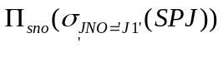
- 求供应工J1零件P1的供应商号码SNO；
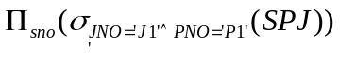

- 求供应工程J1零件为红色的供应商号码SNO；
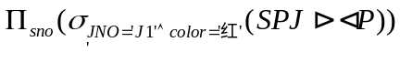
- 求没有使用天津供应商生产的红色零件的工程号码JNO；

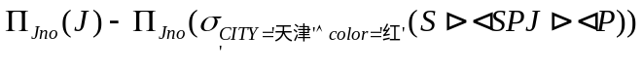
- 求至少用了供应商S1所供应的全部零件的工程号JNO。
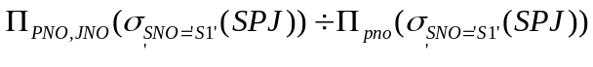

试用元组关系演算完成如下查询。
- 求供应工程J1零件的供应商号码SNO；
- 求供应工J1零件P1的供应商号码SNO；
(3)求供应工程J1零件为红色的供应商号码SNO；

